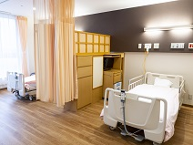    新潟南病院看護部  - 2026年春！病院見学会  - ハイブリッド開催  - 対面希望の方は先着２０名まで！  2027年卒業予定の看護学生の皆さん必見！  毎年好評につき、今年度も開催します。  新潟南病院看護部の病院見学会。今年はハイブリッド開催です。  遠方にお住まいの方はOnLine参加も可能！  病院に来院された方は✙アルファの見学ができます。  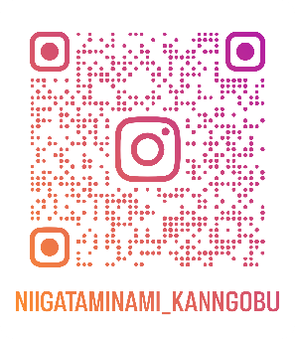  新潟南病院が気になる方、お気軽にご参加ください！  新潟南病院看護部  Instagram  お申し込みフォームはこちら
  日時
  2月21日（土）
  3月14日（土）
  いずれも10時～
  １時間～１時間半
  1.新潟南病院について分かる深まる！概要のお話
  2. 実際に病棟を見てみよう！
  3. ここが聞きたい！先輩ナース本音座談会
  申し込み締め切り ：開催日の1週間前まで
  お問い合わせはこちら
  看護部長 坂井八十子
  ☎TEL：025-284-2511
  kangobucho@niigataminami-hp.com

